Изменение или отмена извещения
В случае необходимости внесения изменений в объявленный документ, необходимо в фильтре «Объявлены» выделить требуемый документ и нажать кнопку «Разъяснение/изменение/отмена». В результате сформируется форма Заявки на изменение/разъяснение. В открытом окне необходимо внести следующую информацию (Рисунок 1):
Исходящий номер | Порядковый номер изменений
Причина | По кнопке выходит выбор вариантов:  - Отмена  - Изменение  - Отзыв  - Разъяснение  - Заключение
По чьей инициативе производится изменение | Выбор в выпадающем списке:  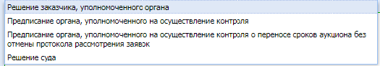
Комментарий | Краткое описание причины внесения изменений

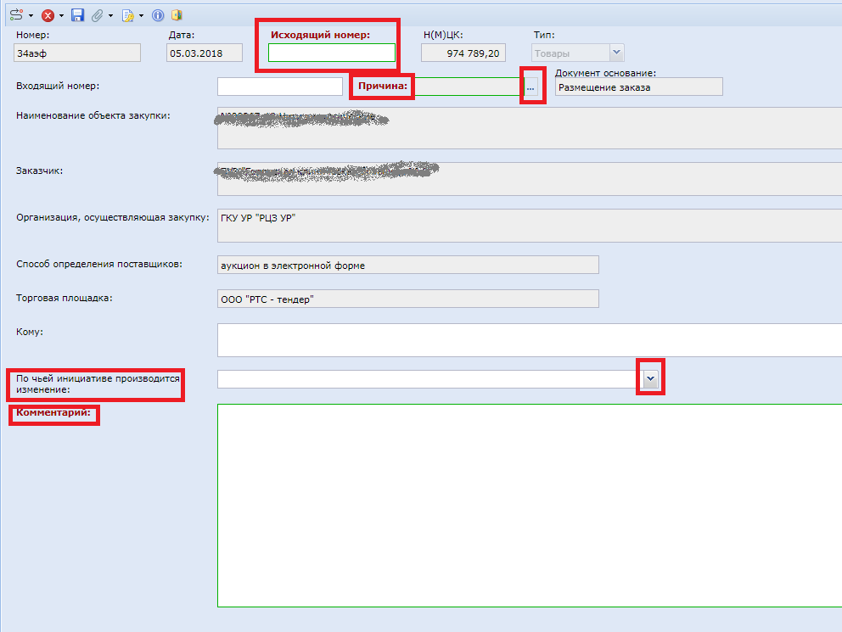
Рисунок 1. Заявка на изменение/разъяснение
После сохранения сформированные заявка на разъяснение/изменение поступает в папку «Заявки на изменение или отмену извещения» в фильтр «В работе у заказчика».
Далее необходимо отправить документ по маршруту в работу в ГКУ «РЦЗ УР». Ваша заявка будет обработана, по ней будет сформировано изменение в извещение.
В Папке «Подготовка изменения к извещению» в фильтре «На утверждении у заказчика» с прикрепленным файлом изменений, которые необходимо подписать ЭЦП заказчика и направить изменения в извещение далее по маршруту в папку «Извещения о проведении закупок» в соответствии с выбранным способом определения поставщика (подрядчика, исполнителя).

